
2020年7月31日 第4期(总第4期) 秘书处编印

2019年度福建省“闽江杯”优质工程奖评选
复查组专家来泉现场复查
2020年7月上旬由福建省工程建设质量安全协会组织开展的“2019年度福建省‘闽江杯’优质工程奖评选”已进入现场复查阶段，由市工程质量安全协会推荐的晋江市第二体育中心项目―体育馆、游泳馆、训练馆等9个项目参加评选。
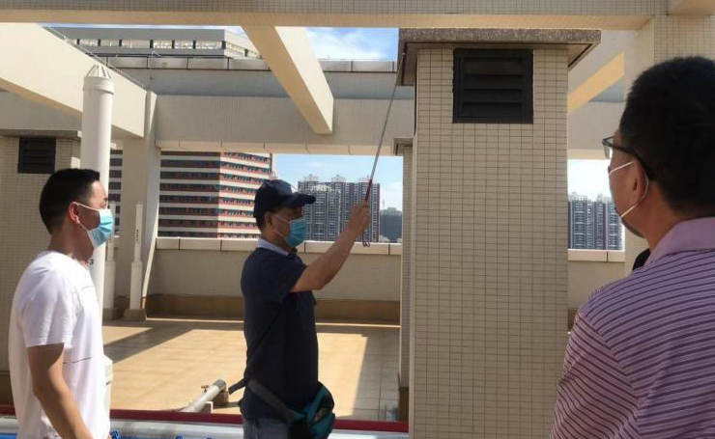
6月30日至7月8日福建省工程建设质量安全协会泉州复查组专家在泉州地区对参评的9个项目现场复查，协会负责复查组在泉州工作期间的工作生活安排。协会领导与复查组共同协商确定现场复查工作日程，合理安全每天复查的工程数量和线路，保证工程实体质量抽查应有足够时间，并顺利完成；各承建单位积极做好现场复查的各项准备与配合工作，特别是疫情防护工作。福建省工程建设质量安全协会查组福建省工程建设质量安全协会家一行深入现场，对参评项目的土建、水暖、电气等进行现场复查，深入了解项目工程质量。通过对工程资料的审查，现场对各分项分部工程细致的检查、提问及点评，充分听取建设单位、监理单位等相关人员对项目工程质量、使用功能等情况的意见，整理出详尽的复查意见，圆满完成了泉州地区申报项目的现场复查工作。
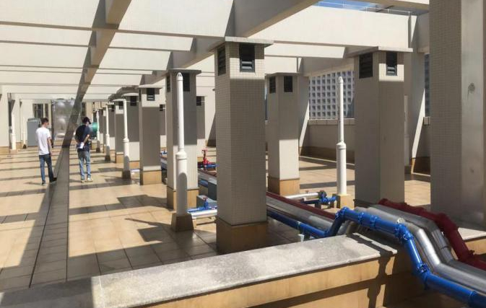
在此期间，福建省工程建设质量安全协会陈敦祥秘书长带队巡查组对随机抽查的泉州市第一医院城东分院配套工程——许书典教学楼申报项目进行巡查实体质量，协会相关领导全程陪同巡查组、复查组专家巡查及现场复查工作。

协会会长召集检测分会领导班子传达文件
引领行业规范管理
7月28日上午，李晖会长召集检测分会领导班子，传达学习市住建局《关于2020年上半年度全市建设工程检测机构专项检查情况的通报》泉建建〔2020〕48号文，强调分会要做好：一认真组织学习，统一思想认识，学习市住建局文件、国家法律法规、行业规范标准、市质安协会出台的“泉州市建筑行业企业自律行规” “市质量安全分支机构管理办法” ；明确分会职责，要积极发挥行业专业分会的引领、自律、自我约束的职能作用。二组织全体会员单位宣贯，对照通报存在主要问题，组织会员单位自纠做好整改落实工作。三制定出台“检测专业行业自律公约” ，发挥行业自我自律约束作用。

检测分会召开一届五次会长办公会学习文件加强行业管理
7月30日下午检测分会召开一届五次会长办公会议：传达学习市住建局《关于2020年上半年度全市建设工程检测机构专项检查情况的通报》泉建建〔2020〕48号文，及质安协会的工作要求。陈星国秘书长主持会议，会议认为分会应在市主管部门和市质安协会指导下，结合我市情况做好总结，向有关单位提出建议进一步依法依规规范工程检测。会议讨论通过分会制定出台《泉州市建筑工程质量检测行业自律公约》，提交会员大会表决。原则同意由分会拟定检测技术服务合同范本和规范实施办法，分会设行业投诉邮箱电话。

